Лабораторная работа №4

Основы интерфейса взаимодействия пользователя с системой Unix на уровне командной строки

Сунгурова Мариян Мухсиновна

Содержание

# 1 Цель работы

Приобретение практических навыков взаимодействия пользователя с системой посредством командной строки

# 2 Задание

В операционной системетипа Linux взаимодействие пользователя с системой обычно осуществляется с помощью командной строки посредством построчного ввода команд. При этом обычно используется командные интерпретаторы языка shell: /bin/sh; /bin/csh; /bin/ksh.

# 3 Теоретическое введение

Основная среда взаимодействия с UNIX — командная строка. Суть её в том, что каждая строка, передаваемая пользователем системе, — это команда, которую та должна выполнить. Более подробно об Unix см. в [1–6].

# 4 Выполнение лабораторной работы

1. Определила полное имя домашнего каталога.Далее относительно этого ката- лога будут выполняться последующие упражнения (рис. 1)

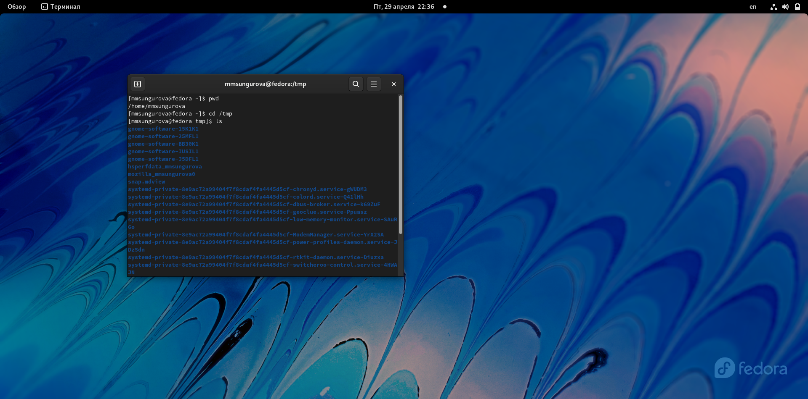

Рис. 1: Терминал

1. Перешла в каталог /tmp. (рис. 1)
2. Вывела на экран содержимое каталога /tmp.Для этого использовала команду ls с различными опциями. (рис. 1)
3. Определила,что в каталоге /var/spool нет подкаталога с именем cron (рис. 2)

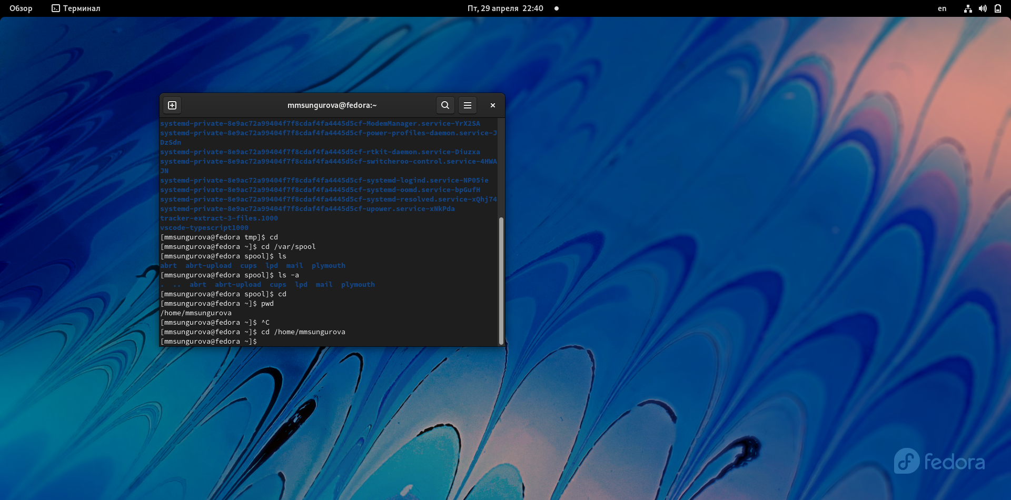

Рис. 2: Терминал

1. Перешла в домашний каталог и вывела на экран его содержимое. (рис. 3 , -fig. 4)

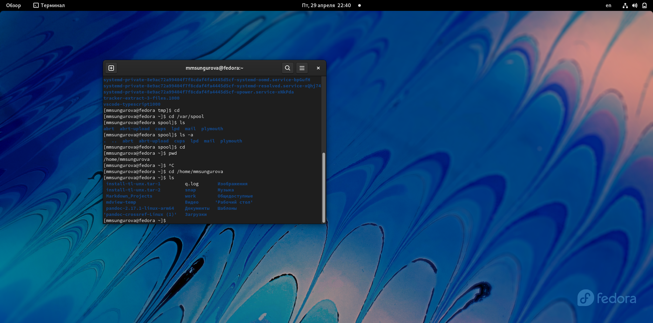

Рис. 3: Терминал

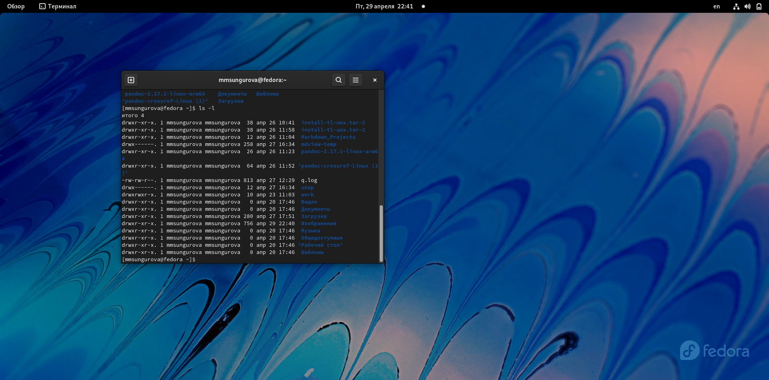

Рис. 4: Что-то

1. В домашнем каталоге создала новый каталог с именем newdir (рис. 5)

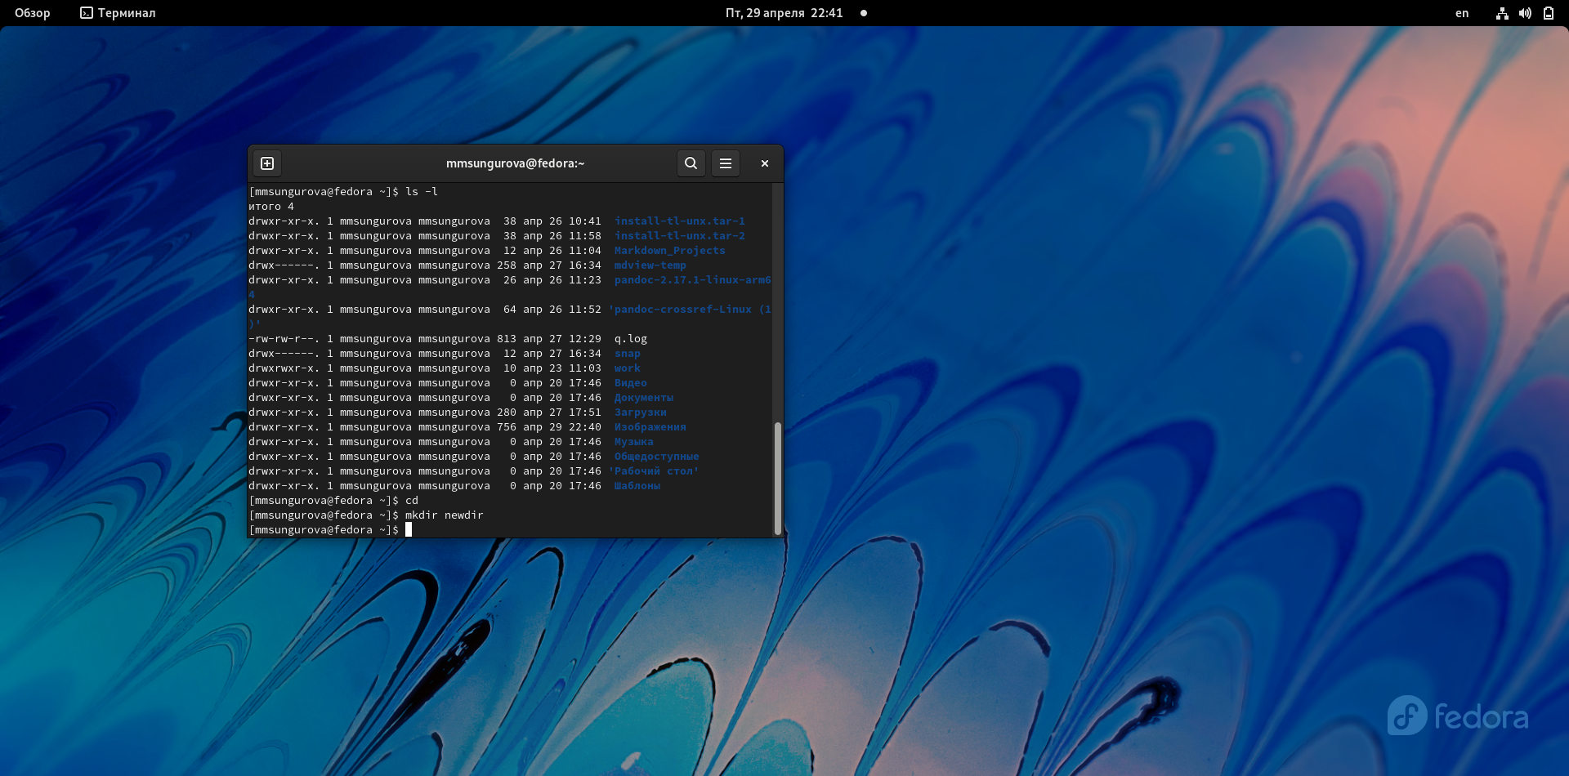

Рис. 5: Что-то

7.В каталоге ~/newdir создала новый каталог с именем morefun. (рис. 6)

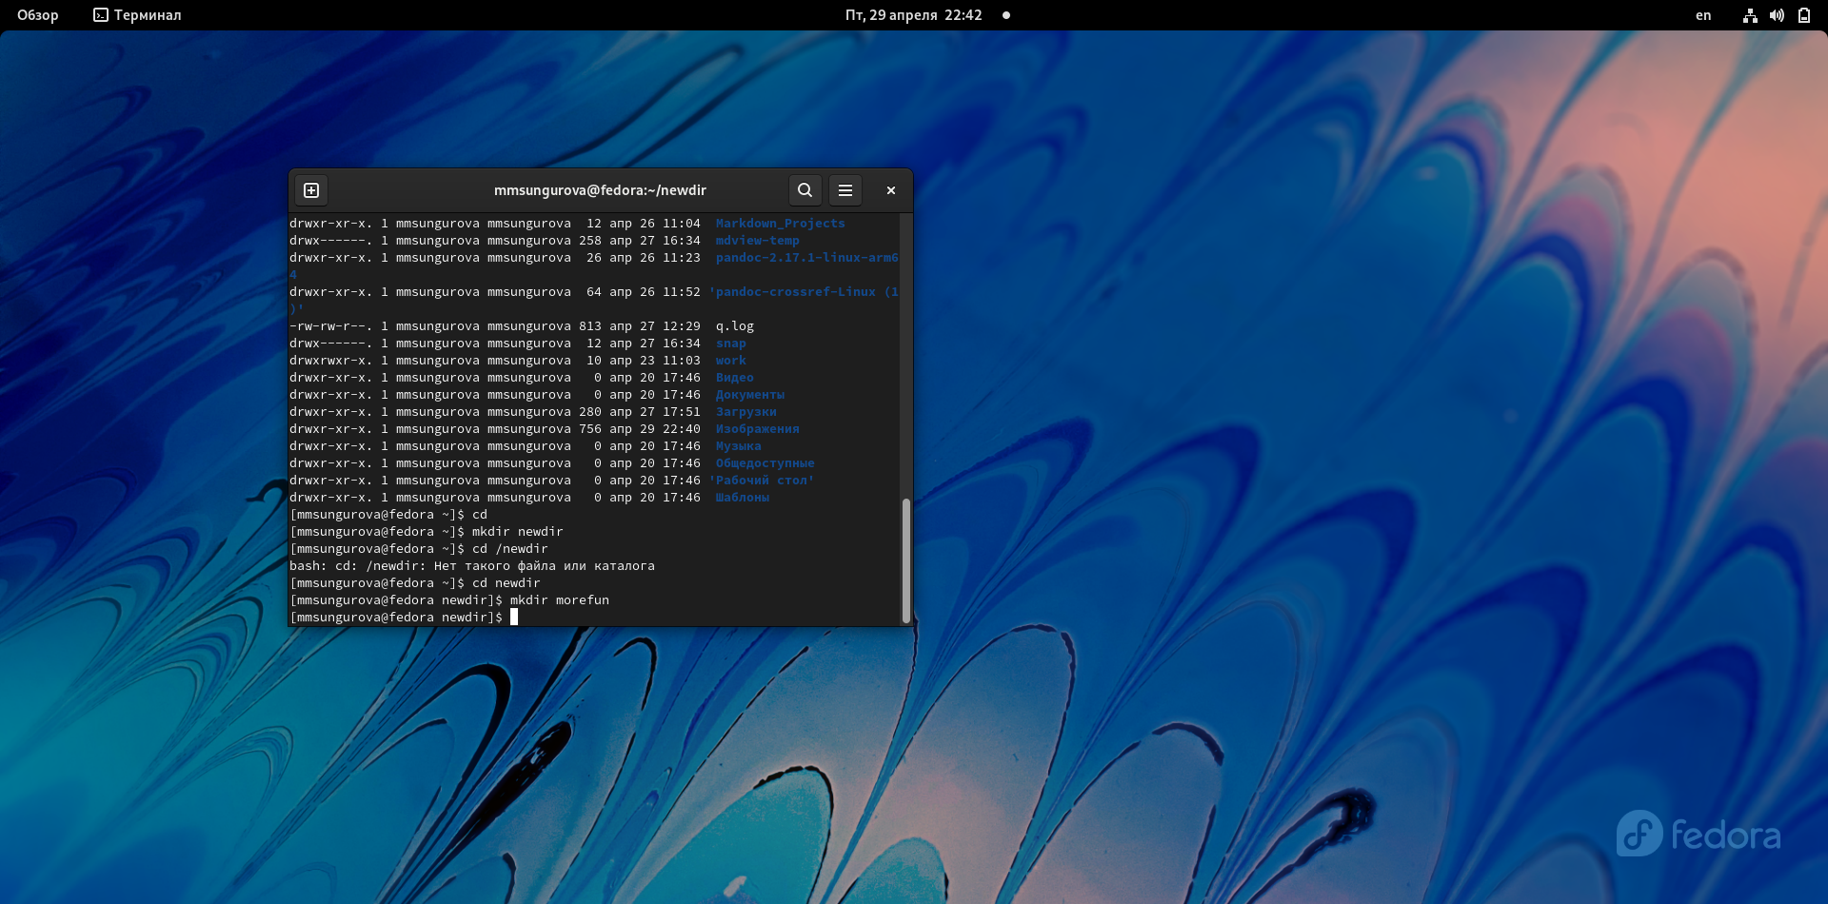

Рис. 6: Терминал

1. В домашнем каталоге создала одной командойтри новых каталога с именами letters,memos,misk.Затем удалила эти каталоги одной командой (рис. 7)

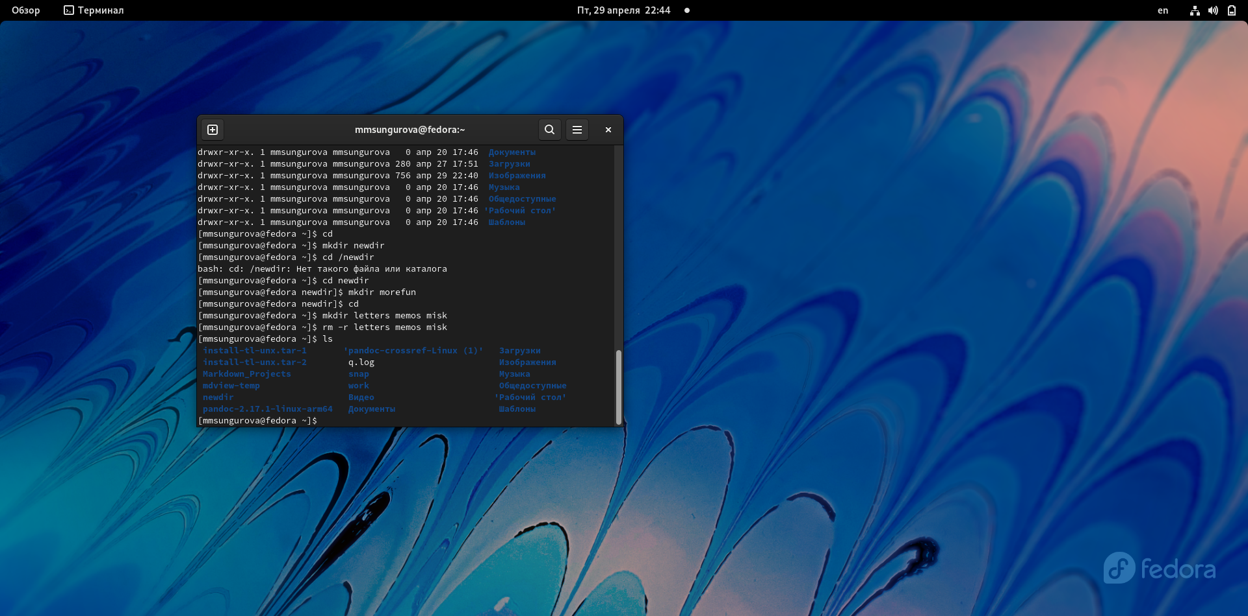

Рис. 7: терминал

1. Удалила каталог ~/newdir/morefun из домашнего каталога.Проверила,был ли каталог удалён(рис. 7)
2. С помощью команды man определила, какую опцию команды ls нужно использо- ватьдля просмотра содержимое нетолько указанного каталога,но и подкаталогов, входящих в него. (рис. 8)

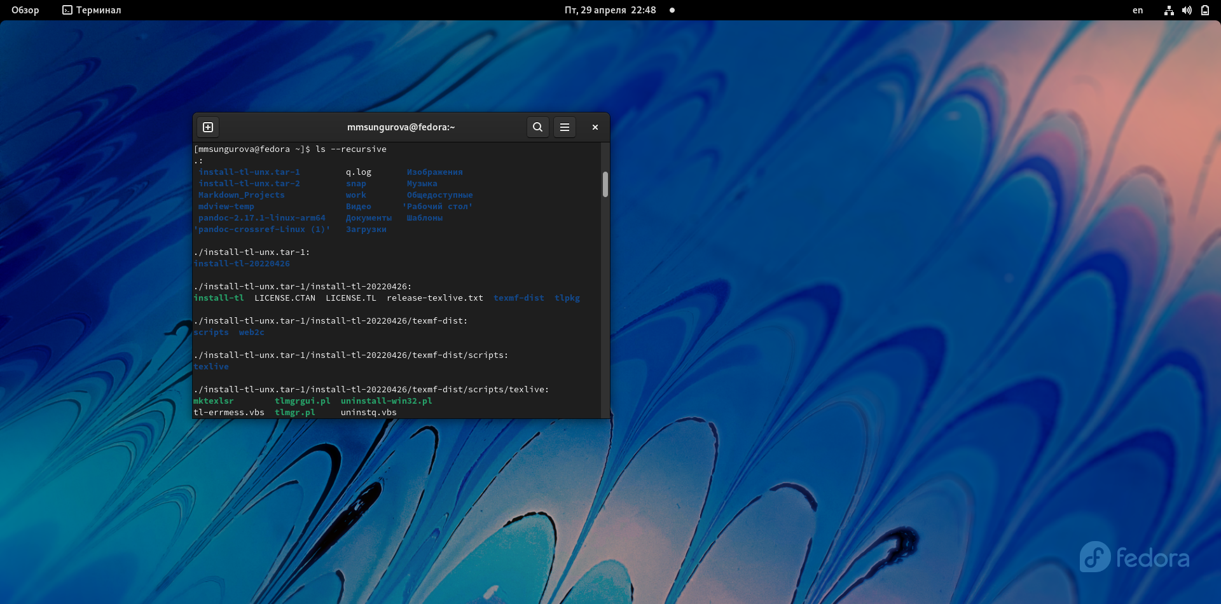

Рис. 8: Терминал

1. С помощью команды man определила набор опций команды ls, позволяющий отсорти- ровать по времени последнего изменения выводимый список содержимого каталога с развёрнутым описанием файлов. (рис. 9)

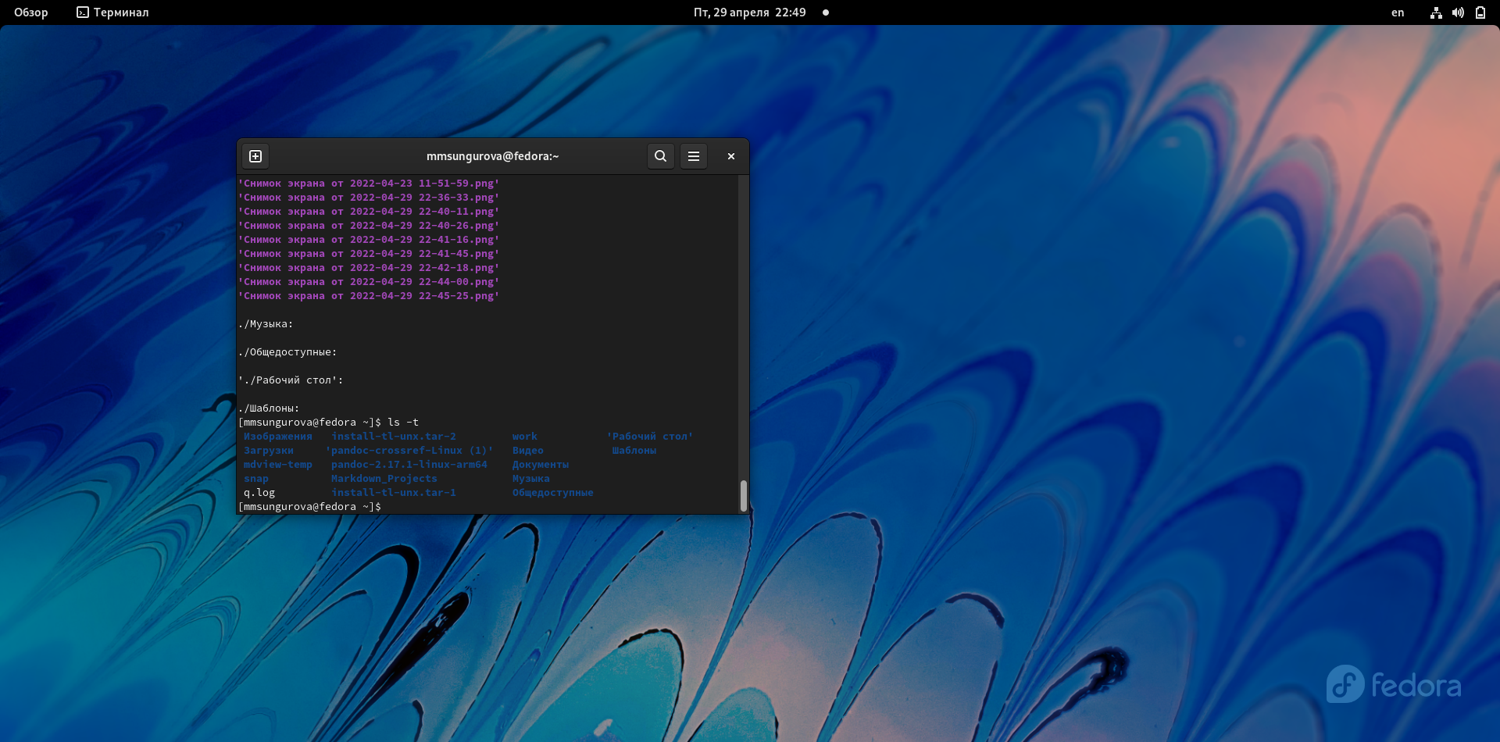

Рис. 9: Что-то

1. Использовала команду man для просмотра описания следующих команд: cd,pwd,mkdir, rmdir,rm. (рис. 10 , -fig. 11 , , -fig. 12 , -fig. 13 , -fig. 14)

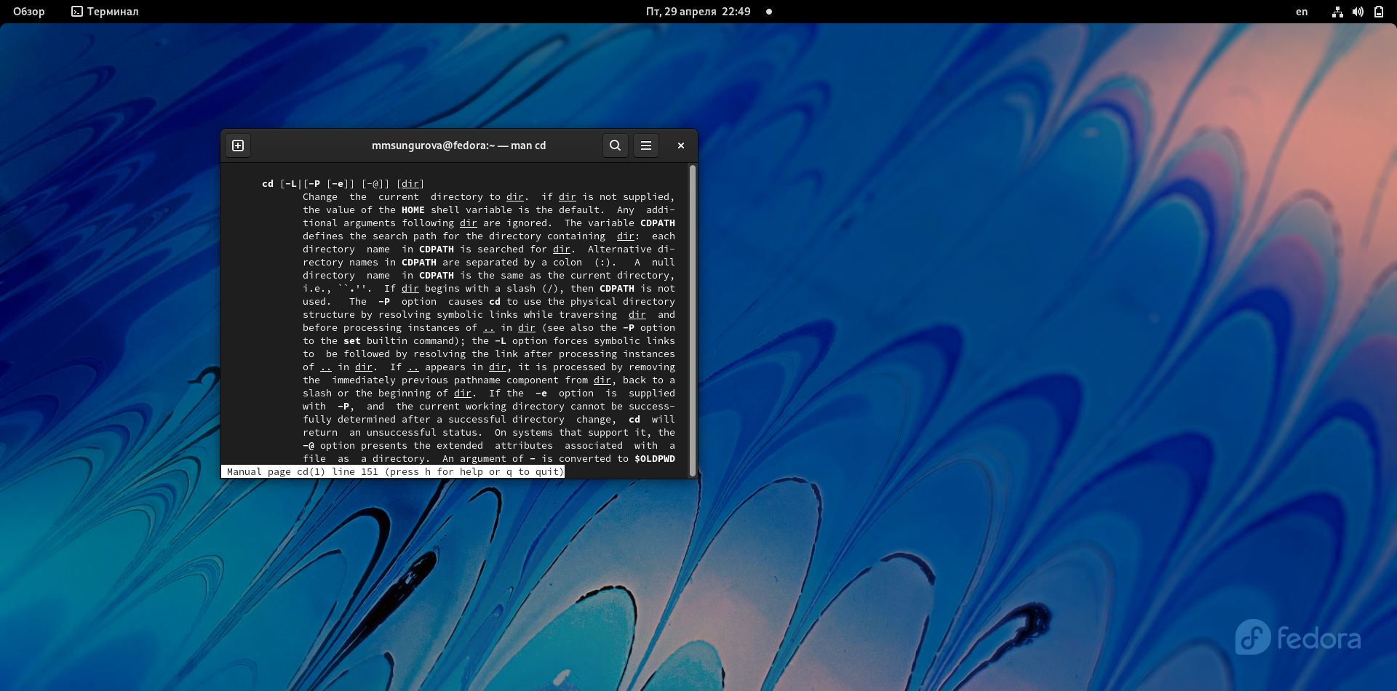

Рис. 10: Терминал

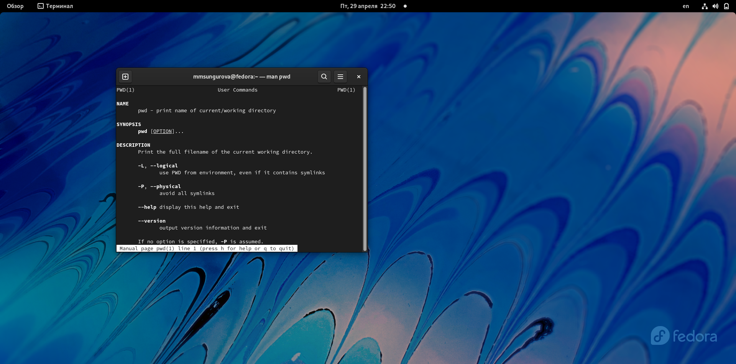

Рис. 11: Терминал

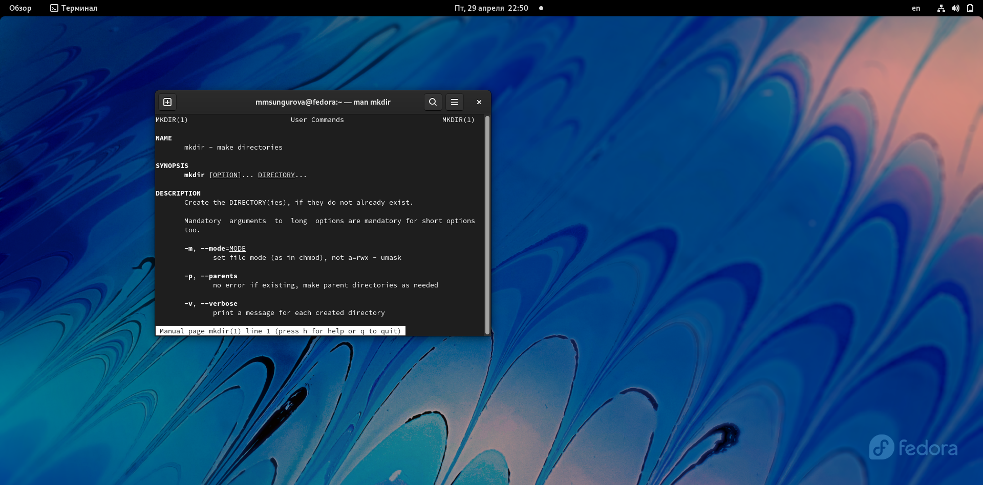

Рис. 12: Терминал

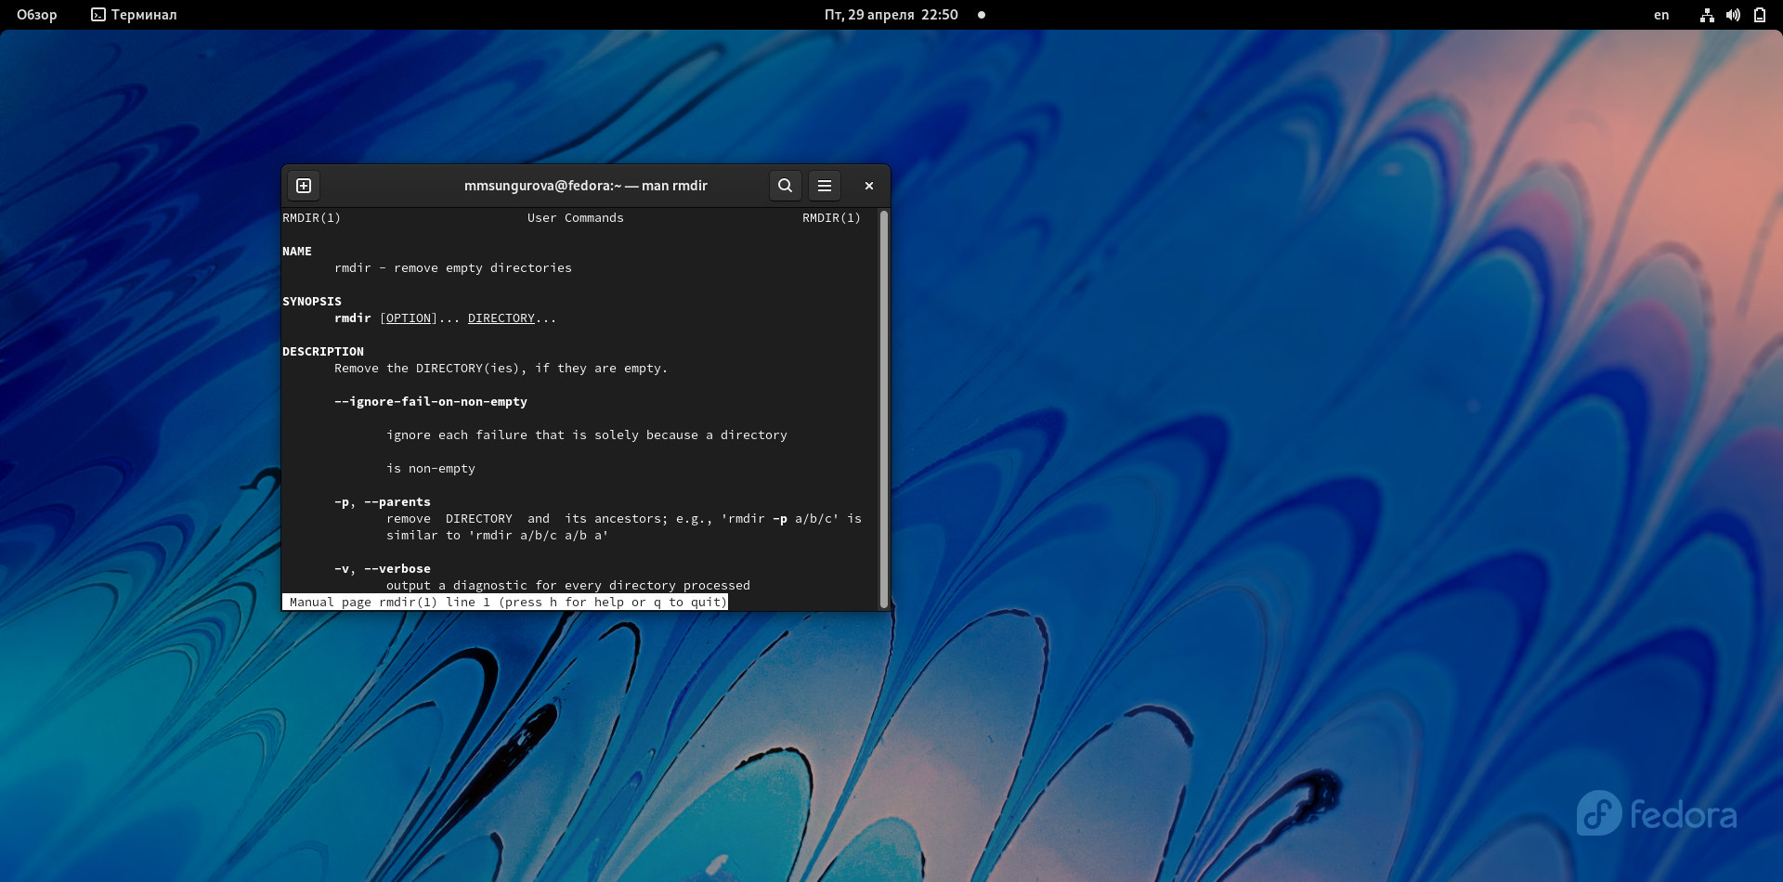

Рис. 13: Терминал

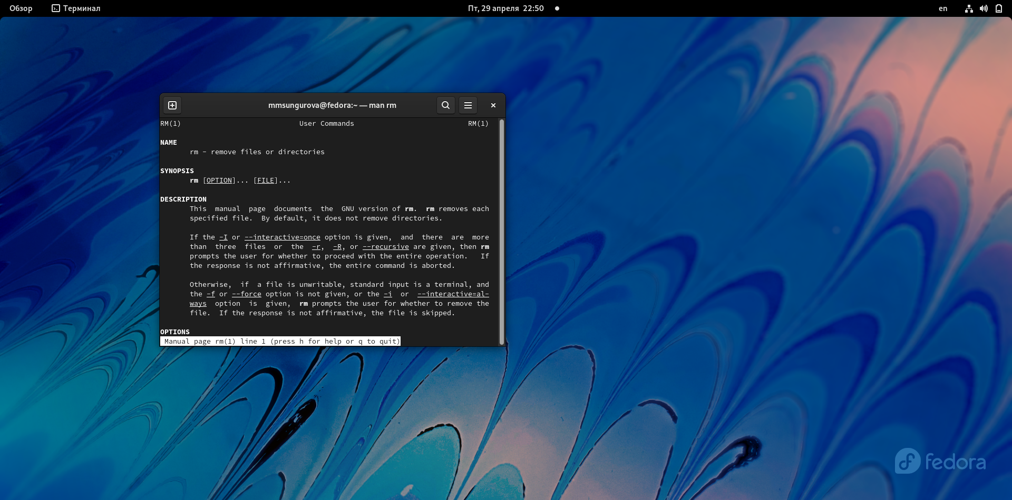

Рис. 14: Терминал

1. Используя информацию,полученную при помощи команды history,выполнила мо- дификацию и исполнение нескольких команд из буфера команд. (рис. 15)

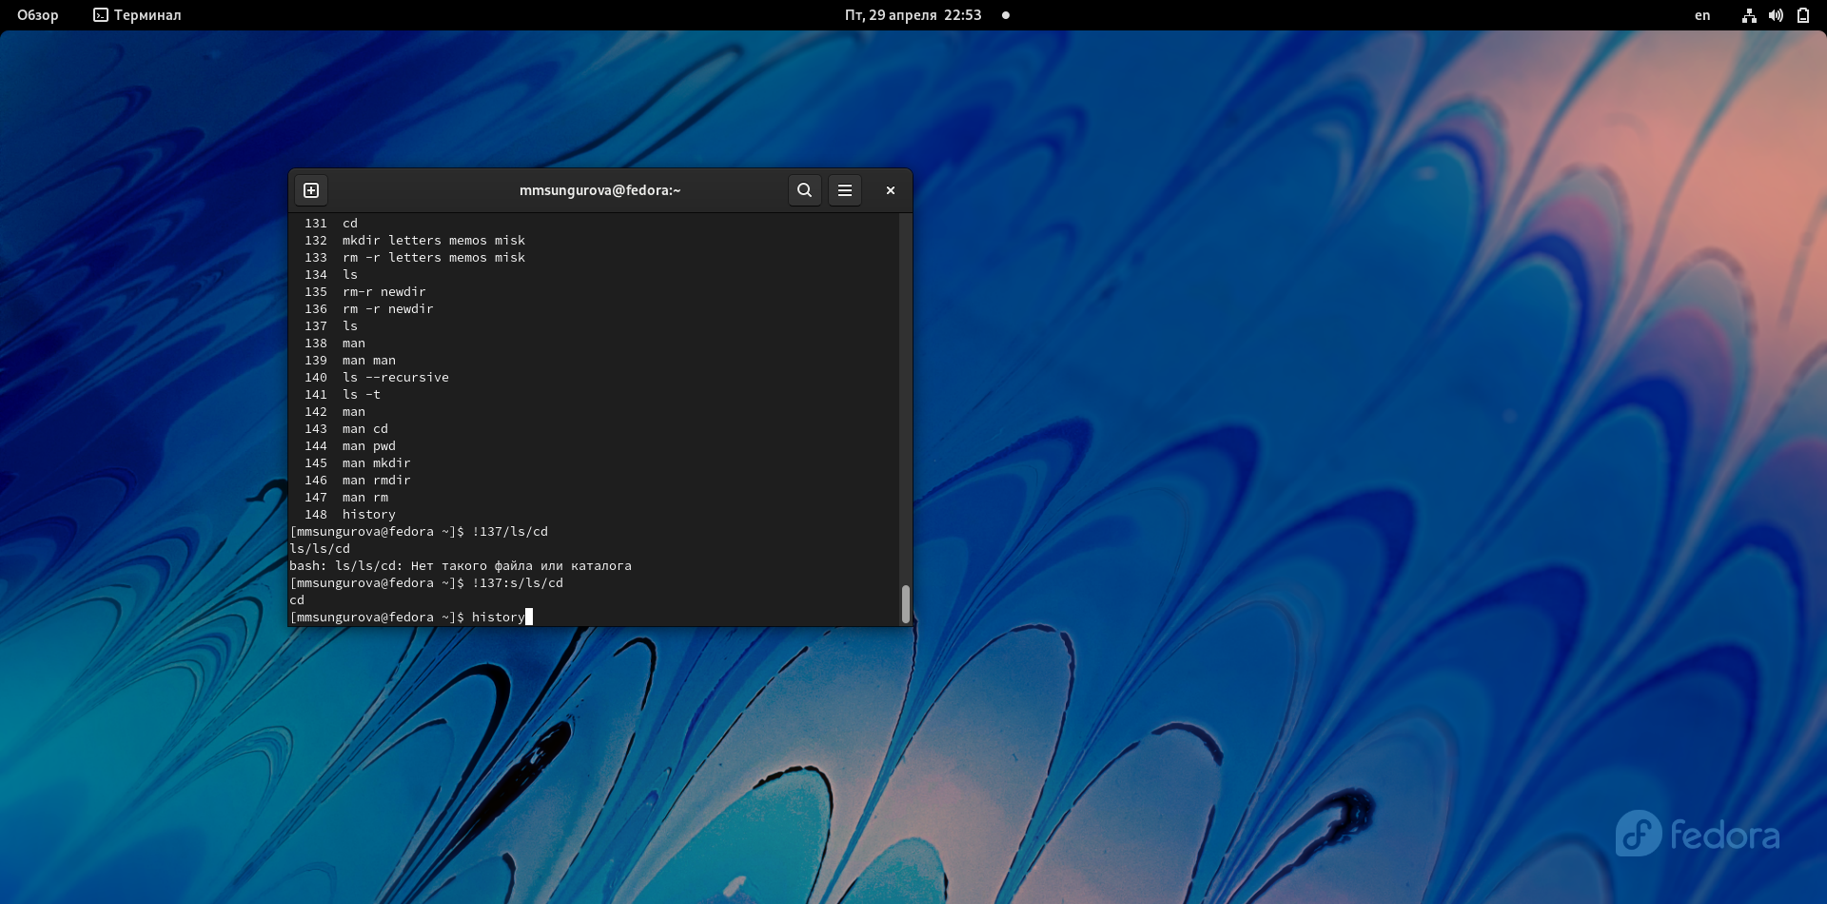

Рис. 15: Настройка

# 5 Выводы

Результатом выполнения данной лабораторной работы стало приобретение практических навыков взаимодействия пользователя с системой посредством командной строки

# 6 Контрольные вопросы

1. командная строка — это программа, которая эмулирует поле ввода в текстовом экране пользовательского интерфейса с помощью графического интерфейса пользователя.
2. pwd (аббревиатура от print working directory) возвращает полный путь текущего каталога командной оболочки, естественно, именно той командной оболочки, при помощи которой была выполнена команда pwd .
3. ls -l
4. при помощи команды ls -a
5. Удалить файл - rm; каталог - rmdir или rm -r
6. при помощи команды history
7. Для вывода на экран списка ранее выполненных команд исполь- зуется команда history.Можно модифицировать команду из выведенного на экран списка при помощи следу- ющей конструкции: !:s//8.
8. экранирование символов — замена в тексте управляющих символов на соответствующие текстовые подстановки.
9. Чтобы вывести на экран подробную информацию о файлах и каталогах,необходимо использовать опцию l.При этом о каждом файле и каталоге будет выведена следующая информация: – тип файла, – право доступа, – число ссылок, – владелец, – размер, – дата последней ревизии, – имя файла или каталога.
10. Относительный путь к файлу от документа — это путь к файлу относительно текущего документа. Такой адрес зависит от расположения файла, в котором он записан.
11. при помощи команды man + интересующая вас команда
12. Ctrl+Y — вставить последний текст, добавленный в буфер обмена. Shift+Insert — вставить текст из буфера обмена в строку терминала.

# Список литературы

1. GNU Bash Manual [Электронный ресурс]. Free Software Foundation, 2016. URL: <https://www.gnu.org/software/bash/manual/>.

2. Newham C. [Learning the bash Shell: Unix Shell Programming](http://www.amazon.com/Learning-bash-Shell-Programming-Nutshell/dp/0596009658). O’Reilly Media, 2005. 354 с.

3. Zarrelli G. Mastering Bash. Packt Publishing, 2017. 502 с.

4. Robbins A. [Bash Pocket Reference](https://www.ncbi.nlm.nih.gov/pubmed/25246403). O’Reilly Media, 2016. 156 с.

5. Таненбаум Э. Архитектура компьютера. 6-е изд. СПб.: Питер, 2013. 874 с.

6. Таненбаум Э., Бос Х. Современные операционные системы. 4-е изд. СПб.: Питер, 2015. 1120 с.